实验报告

初始轨道确定

姓 名 | 孙启翔
学 院 | 航天学院
专 业 | 飞行器控制与信息工程
学 号 | 182311427
时 间 | 2025-12-13
目 录
一、实验目的 1
二、实验原理 1
三、实验内容与数据 1
1. 观测数据 1
四、实验步骤 1
Step 1：计算观测站位置矢量 $Ri$ 1
Step 2：计算方向单位矢量 $ρi$ 2
Step 3：计算拉格朗日系数 $fi,gi$ 2
Step 4：计算 $c1 、 c3$ 2
Step 5：构造 $Dij$ 并求解 $ρ2$ 2
Step 6：建立并求解八次方程 2
Step 7：计算 $r2$ 和 $v2$ 2
Step 8：迭代修正 2
Step 9：计算轨道根数 3
五、实验结果 3
1. 初始轨道参数估算结果 3
2.高斯松弛方法迭代（阻止了发散） 3
3. 轨道根数 5
4.图像绘制 5
六、讨论与分析 5

一、实验目的
- 掌握初始轨道确定的基本概念；
- 理解并掌握高斯初始轨道确定方法的基本原理；
- 能够利用观测数据编程实现高斯初始轨道计算；
- 学会使用迭代改进法提高轨道初值的精度；
- 掌握由状态矢量计算轨道根数的方法。

二、实验原理
设某一天体在 $t_{1}$ 、 $t_{2}$ 和 $t_{3}$ 三个时刻被观测，如图6.1所示。每次观测的地心位置矢量 $r$ 与观测者的位置矢量 $R$ 、斜距 $ρ$ 以及方向余弦矢量 $\hat{ρ}$ 相关：
$r_{1}=R_{1}+ρ_{1}\hat{ρ_{1}}$
$$r_{2}=R_{2}+ρ_{2}\hat{ρ_{2}}$$
$$r_{3}=R_{3}+ρ_{3}\hat{ρ_{3}}$$
其中，观测站位置矢量 $R_{1}$, $R_{2},R_{3}$ 可由其地理坐标和时间确定；单位方向矢量 $\hat{ρ_{i}}$ 可由赤经 $α$ 和赤纬 $δ$ 求得。
由于角动量守恒，三位置矢量共面，引入线性关系： $r_{2}=c_{1}r_{1}+c_{3}r_{3}$
结合拉格朗日系数法，有： $r_{1}=f_{1}r_{2}+g_{1}v_{2} r_{3}=f_{3}r_{2}+g_{3}v_{2}$ (6.3)
通过向量叉乘和点乘运算，可求出系数 $c_{1} 、 c_{3}$ 的表达式（见公式6.14a-b），再代入得到斜距 $ρ_{1},ρ_{2},ρ_{3}$ 的近似表达式（6.27a~6.29）。最终建立关于 $r_{2}$ 的八次方程： $x^{8}+ax^{6}+bx^{3}+c=0$ 其中 $x=r_{2}$ ，系数由观测数据决定。
解得 $r_{2}$ 后，即可反推出 $r_{2}$ 和 $v_{2}$ ，进而计算轨道根数。

三、实验内容与数据

1. 观测数据
北纬 60° 、高度 500m 处的观测站获得如下观测数据（表6.1）：
时间/min | 当地恒星时/(°) | 观测站赤经/(°) | 观测站赤纬/(°)
0.0 | 150 | 157.783 | 24.2403
5.0 | 151.253 | 159.221 | 27.2993
10.0 | 152.507 | 160.526 | 29.8982
注：地球引力常数 $μ=3.986005×{10}^{14},{\text{m}}^{3}/{\text{s}}^{2}$

四、实验步骤

Step 1：计算观测站位置矢量 $R_{i}$
将观测站地理坐标转换为地心惯性系下的位置矢量。
- 地球半径 $R_{E}=6378137,\text{m}$
- 高度 $h=500,\text{m}$
- 地球自转角速度 $ω_{e}=7.292115×{10}^{-5},\text{rad}\text{/}\text{s}$
对于每个时刻 $t_{i}$ ，计算：
$R_{i}=R_{E}+h⋅{\left[\cos{ϕ}\cos{λ},\cos{ϕ}\sin{λ},\sin{ϕ}\right]}^{T}$

Step 2：计算方向单位矢量 $\hat{ρ_{i}}$
由赤经 $α$ 和赤纬 $δ$ 构造方向余弦：
注意：所有角度需转换为弧度。

Step 3：计算拉格朗日系数 $f_{i},g_{i}$
定义：
- $τ_{1}=t_{2}-t_{1}=5,\text{min}=300,\text{s}$
- $τ_{3}=t_{3}-t_{2}=5,\text{min}=300,\text{s}$
- $τ=τ_{3}-τ_{1}=0,\text{s}$
近似展开： $f_{1}≈1-\frac{μ}{2r_{2}^{3}}τ_{1}^{2}, f_{3}≈1-\frac{μ}{2r_{2}^{3}}τ_{3}^{2} g_{1}≈τ_{1}-\frac{μ}{6r_{2}^{3}}τ_{1}^{3}, g_{3}≈τ_{3}-\frac{μ}{6r_{2}^{3}}τ_{3}^{3}$

Step 4：计算 $c_{1} 、 c_{3}$
$$c_{1}≈\frac{τ_{3}}{τ}\left[1+\frac{1}{6}\frac{μ}{r_{2}^{3}}\left(τ^{2}-τ_{3}^{2}\right)\right], c_{3}≈-\frac{τ_{1}}{τ}\left[1+\frac{1}{6}\frac{μ}{r_{2}^{3}}\left(τ^{2}-τ_{1}^{2}\right)\right]$$

Step 5：构造 $D_{ij}$ 并求解 $ρ_{2}$
令$D_{0}=\hat{ρ_{1}}⋅\left(\hat{ρ_{2}}×\hat{ρ}3\right) D11=R_{1}⋅\left(\hat{ρ_{2}}×\hat{ρ}3\right), D21=R_{2}⋅\left(\hat{ρ_{2}}×\hat{ρ}3\right), D31=R_{3}⋅\left(\hat{ρ_{2}}×\hat{ρ_{3}}\right)$
则$ρ_{2}=A+\frac{μB}{r_{2}^{3}}, A=\frac{1}{D_{0}}\left(-D_{12}\frac{τ_{3}}{τ}+D_{22}+D_{32}\frac{τ_{1}}{τ}\right) B=\frac{1}{6D_{0}}\left(D_{12}\left(τ_{3}^{2}-τ^{2}\right)\frac{τ_{3}}{τ}+D_{32}\left(τ^{2}-τ_{1}^{2}\right)\frac{τ_{1}}{τ}\right)$

Step 6：建立并求解八次方程
由： $r_{2}^{2}=ρ_{2}^{2}+2Eρ_{2}+R_{2}^{2}, E=R_{2}⋅\hat{ρ_{2}}$ 代入 $ρ_{2}$ 表达式，得： $r_{2}^{8}+ar_{2}^{6}+br_{2}^{3}+c=0$ 其中： $a=-\left(A^{2}+2AE+R_{2}^{2}\right), b=-2μB\left(A+E\right), c=-μ^{2}B^{2}$
数值求解此方程，取合理实根作为
$$r_{2}$$ 。

Step 7：计算 $r_{2}$ 和 $v_{2}$
$$r_{2}=R_{2}+ρ_{2}\hat{ρ_{2}} v_{2}=\frac{1}{f_{1}g_{3}-f_{3}g_{1}}\left(-f_{3}r_{1}+f_{1}r_{3}\right)$$

Step 8：迭代修正
以 $r_{2}$, $v_{2}$ 为初值，进行迭代优化，提升精度。

Step 9：计算轨道根数
利用状态矢量 $r_{2}$, $v_{2}$ 计算轨道六要素：
半长轴 a
偏心率 e
轨道倾角 i
升交点赤经 $Ω$
近地点幅角 $ω$
真近点角 $ν$

五、实验结果

1. 初始轨道参数估算结果
r2 = 25132.0510 km
v2 = 6.0588 km/s
r2=(-19050.3467,7702.6108,14469.7639)
v2=(-3.2748,-0.4828,5.0747)

2.高斯松弛方法迭代（阻止了发散）
Iter 1: r2 = 25153.8063 km, diff = 21.7553
位置矢量r2= ( -19068.5955,7709.5352,14479.8378),速度矢量v2=( -3.2783,-0.4832,5.0804)
Iter 2: r2 = 25128.8007 km, diff = 14.1279
位置矢量r2= ( -19047.6202,7701.5762,14468.2588),速度矢量v2=( -3.2742,-0.4828,5.0738)
Iter 3: r2 = 25145.0345 km, diff = 9.1699
位置矢量r2= ( -19061.2376,7706.7433,14475.7760),速度矢量v2=( -3.2769,-0.4830,5.0781)
Iter 4: r2 = 25134.4957 km, diff = 5.9539
位置矢量r2= ( -19052.3973,7703.3889,14470.8959),速度矢量v2=( -3.2752,-0.4829,5.0753)
Iter 5: r2 = 25141.3375 km, diff = 3.8649
位置矢量r2= ( -19058.1364,7705.5666,14474.0641),速度矢量v2=( -3.2763,-0.4830,5.0771)
Iter 6: r2 = 25136.8958 km, diff = 2.5092
位置矢量r2= ( -19054.4107,7704.1528,14472.0073),速度矢量v2=( -3.2756,-0.4829,5.0759)
Iter 7: r2 = 25139.7794 km, diff = 1.6289
位置矢量r2= ( -19056.8294,7705.0706,14473.3426),速度矢量v2=( -3.2760,-0.4830,5.0767)
Iter 8: r2 = 25137.9074 km, diff = 1.0575
位置矢量r2= ( -19055.2592,7704.4748,14472.4757),速度矢量v2=( -3.2757,-0.4829,5.0762)
Iter 9: r2 = 25139.1227 km, diff = 0.6865
位置矢量r2= ( -19056.2786,7704.8616,14473.0385),速度矢量v2=( -3.2759,-0.4829,5.0765)
Iter 10: r2 = 25138.3337 km, diff = 0.4457
位置矢量r2= ( -19055.6168,7704.6105,14472.6731),速度矢量v2=( -3.2758,-0.4829,5.0763)
Iter 11: r2 = 25138.8459 km, diff = 0.2893
位置矢量r2= ( -19056.0464,7704.7735,14472.9103),速度矢量v2=( -3.2759,-0.4829,5.0764)
Iter 12: r2 = 25138.5134 km, diff = 0.1878
位置矢量r2= ( -19055.7675,7704.6677,14472.7563),速度矢量v2=( -3.2758,-0.4829,5.0763)
Iter 13: r2 = 25138.7292 km, diff = 0.1219
位置矢量r2= ( -19055.9486,7704.7364,14472.8563),速度矢量v2=( -3.2759,-0.4829,5.0764)
Iter 14: r2 = 25138.5891 km, diff = 0.0792
位置矢量r2= ( -19055.8310,7704.6918,14472.7914),速度矢量v2=( -3.2758,-0.4829,5.0764)
Iter 15: r2 = 25138.6801 km, diff = 0.0514
位置矢量r2= ( -19055.9073,7704.7207,14472.8335),速度矢量v2=( -3.2759,-0.4829,5.0764)
Iter 16: r2 = 25138.6210 km, diff = 0.0334
位置矢量r2= ( -19055.8578,7704.7019,14472.8062),速度矢量v2=( -3.2759,-0.4829,5.0764)
Iter 17: r2 = 25138.6594 km, diff = 0.0217
位置矢量r2= ( -19055.8900,7704.7141,14472.8239),速度矢量v2=( -3.2759,-0.4829,5.0764)
Iter 18: r2 = 25138.6345 km, diff = 0.0141
位置矢量r2= ( -19055.8691,7704.7062,14472.8124),速度矢量v2=( -3.2759,-0.4829,5.0764)
Iter 19: r2 = 25138.6506 km, diff = 0.0091
位置矢量r2= ( -19055.8826,7704.7114,14472.8199),速度矢量v2=( -3.2759,-0.4829,5.0764)
Iter 20: r2 = 25138.6401 km, diff = 0.0059
位置矢量r2= ( -19055.8738,7704.7080,14472.8150),速度矢量v2=( -3.2759,-0.4829,5.0764)
Iter 21: r2 = 25138.6470 km, diff = 0.0038
位置矢量r2= ( -19055.8795,7704.7102,14472.8182),速度矢量v2=( -3.2759,-0.4829,5.0764)
Iter 22: r2 = 25138.6425 km, diff = 0.0025
位置矢量r2= ( -19055.8758,7704.7088,14472.8161),速度矢量v2=( -3.2759,-0.4829,5.0764)
Iter 23: r2 = 25138.6454 km, diff = 0.0016
位置矢量r2= ( -19055.8782,7704.7097,14472.8175),速度矢量v2=( -3.2759,-0.4829,5.0764)
Iter 24: r2 = 25138.6435 km, diff = 0.0011
位置矢量r2= ( -19055.8767,7704.7091,14472.8166),速度矢量v2=( -3.2759,-0.4829,5.0764)
Iter 25: r2 = 25138.6448 km, diff = 0.0007
位置矢量r2= ( -19055.8777,7704.7095,14472.8172),速度矢量v2=( -3.2759,-0.4829,5.0764)
Iter 26: r2 = 25138.6440 km, diff = 0.0004
位置矢量r2= ( -19055.8770,7704.7092,14472.8168),速度矢量v2=( -3.2759,-0.4829,5.0764)
Iter 27: r2 = 25138.6445 km, diff = 0.0003
位置矢量r2= ( -19055.8775,7704.7094,14472.8170),速度矢量v2=( -3.2759,-0.4829,5.0764)
Iter 28: r2 = 25138.6441 km, diff = 0.0002
位置矢量r2= ( -19055.8772,7704.7093,14472.8169),速度矢量v2=( -3.2759,-0.4829,5.0764)
Iter 29: r2 = 25138.6444 km, diff = 0.0001
位置矢量r2= ( -19055.8774,7704.7094,14472.8170),速度矢量v2=( -3.2759,-0.4829,5.0764)
Iter 30: r2 = 25138.6442 km, diff = 0.0001
位置矢量r2= ( -19055.8773,7704.7093,14472.8169),速度矢量v2=( -3.2759,-0.4829,5.0764)
30次迭代 观察到diff越来越小 迭代收敛

3. 轨道根数
a = 79896.6628 km
e = 1.0863
i = 1.0990 deg
Ω = 136.9302 deg
ω = 287.1054 deg
f = 113.1618 deg

4.图像绘制
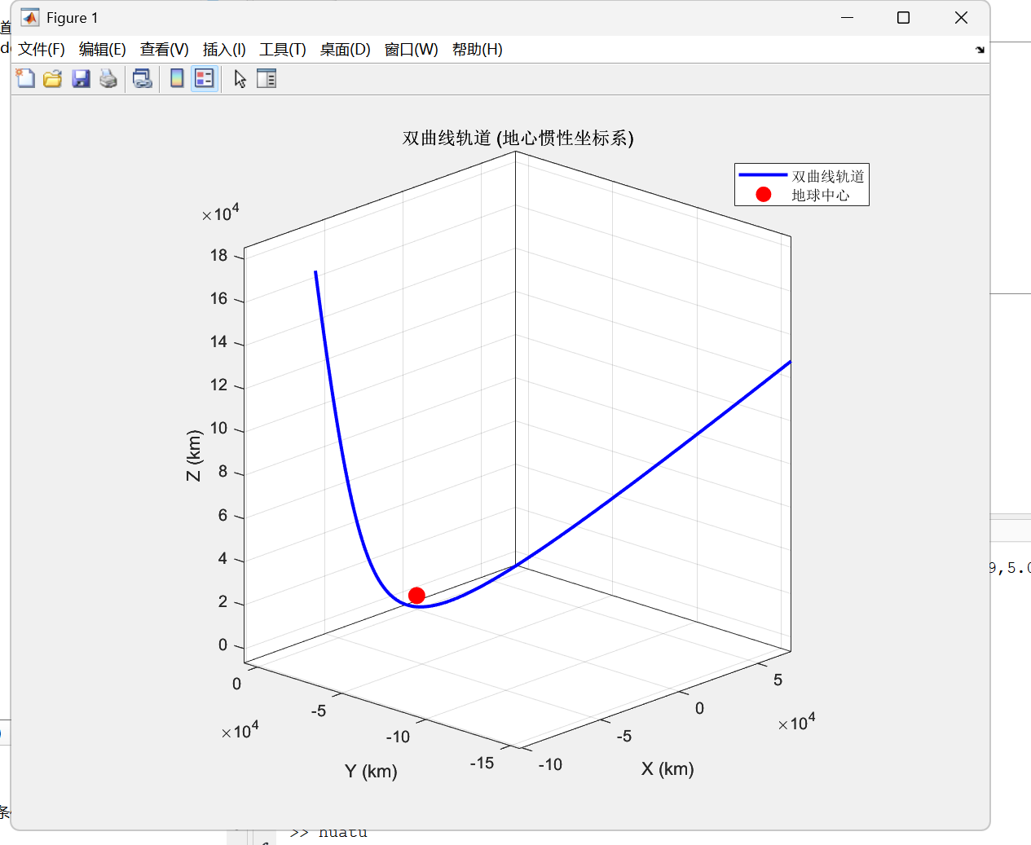

六、讨论与分析
- 高斯法通过三次观测数据直接求解轨道状态矢量，不依赖轨道模型假设，具有较强的通用性。
- 在本实验中，由于观测时间间隔较小，采用小扰动近似处理拉格朗日系数是合理的。
- 八次方程可能存在多个实根，应选择物理意义合理的解（如正距离、合理速度）。
- 迭代改进法可以显著提高精度，尤其在观测误差较大的情况下。但是在本题里面可能会导致发散，故联想计算方法的松弛法设置一个阻尼。
- 轨道是一个双曲线轨道，注意六根数计算公式的变形。
- 画图的时候要限制真近点角。

